L'Union européenne commence à s'engager contre l'obsolescence programmée : "On n'a pas du tout l'intention de s'arrêter là"
Véritables lieux de transmission de savoirs intergénérationnels, les "repair cafés" démystifient la réparation des objets… qui est un droit désormais reconnu par une directive européenne.



Charlotte de CondéJournaliste au service International
La Libre Belgique, Publié le 04-06-2024 à 12h56
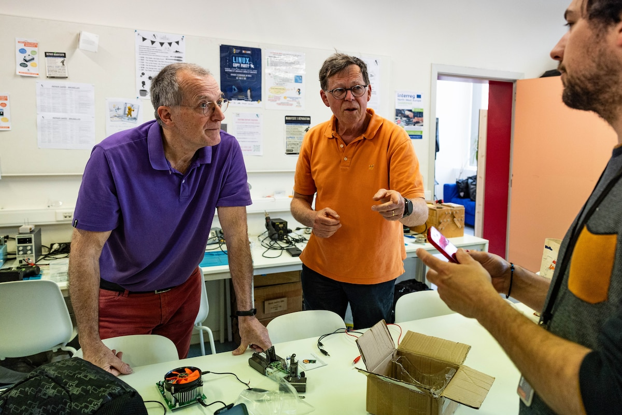
Discussion au Repair Lab, à Ixelles. Réparer ensemble, c’est aussi “nouer des contacts de manière différente”. ©cameriere ennio
L'Europe au quotidien |
Le Repair Lab, situé à Ixelles et créé par l'ASBL Repair Together, est une véritable bibliothèque d'outils. Entre les imprimantes 3D et les tournevis en tout genre, Jean-Luc est en train de concevoir un appareil pour mesurer la résistance d'un fil textile, outil précieux pour les machines à coudre qui rencontrent un franc succès aux Repair Cafés ("cafés de réparation").
Importé des Pays-Bas, le concept est de mettre en lien des bénévoles experts avec les citoyens pour qu'ils les aident – et les forment – à réparer leurs objets défectueux autour d'un café. "Il ne faut pas être ingénieur pour apprendre à réparer. Il suffit d'être bricoleur, intuitif, curieux, assure l'ingénieur de formation. Je suis devenu bénévole car j'avais envie d'apporter ma contribution à la sauvegarde de la planète. Ici, les appareils sont reconstruits au lieu d'être jetés. Il m'arrive de reprendre des appareils à la maison car en tant que pensionné, j'ai le temps. Ça me fait plaisir de rendre service aux gens."
Un concept international
En plus de la Belgique, il existe des Repair Cafés dans des dizaines d'autres pays à travers le monde : Allemagne, France, Royaume-Uni, Pays-Bas, États-Unis, et même en Inde et au Japon. Dans le monde, environ 56 900 objets sont ainsi réparés chaque mois : vêtements, vélos, aspirateurs, ordinateurs… et machines à café, grandes "stars" de ces ateliers.
En réalité, avoir l'occasion de réparer un objet est un droit que n'importe quel citoyen européen peut revendiquer. En effet, une directive européenne – qui s'intègre dans un plan européen plus large pour développer l'économie circulaire – a été adoptée en avril dernier pour promouvoir la réparation des biens hors d'usage ou défectueux. Elle vise à rendre l'accès aux services de réparation "plus facile, plus rapide, plus transparent et plus attrayant" à partir de 2026. Le texte oblige aussi les fabricants à effectuer les réparations nécessaires dans un délai et à un prix raisonnables. Il est également prévu de mettre en ligne une plateforme européenne, avec des sections nationales, pour faciliter le processus. D'après la Commission européenne, ce paquet de nouvelles règles devrait générer 4,8 milliards d'euros de croissance et en investissements au sein de l'Union européenne.

Un droit à la réparation encore incomplet
Chaque État membre sera donc désormais dans l'obligation de mettre en œuvre au moins une mesure visant à promouvoir la réparation : bons de réparation, financements, campagnes d'information, cours de réparation… Le tout pour rendre ces opérations plus abordables. Dans cette optique, la Belgique sera le deuxième pays – après la France – à imposer un "indice de réparabilité" pour certains appareils ménagers à partir de 2026.
"On retrouve dans cette directive certaines avancées pour lesquelles on se bat depuis très longtemps", explique Luc Deriez, coordinateur et cofondateur de Repair Together. L'association est membre du lobby européen "Right2Repair" qui regroupe plus de 100 organisations engagées en faveur du droit à la réparation. "Est-ce qu'on a tout obtenu pour autant ? Non, loin de là. On est limité à une catégorie de produits, il y a encore des problèmes sur les pièces détachées, on n'a toujours pas ce réel droit universel à la réparation… On a quand même la crainte que l'Europe se dise que le sujet est dorénavant clos. Alors qu'on n'a pas du tout l'intention de s'arrêter là."
Car le défi est important : d'après la Commission européenne, l'élimination prématurée des biens de consommation génère chaque année 35 millions de tonnes de déchets sur le territoire européen. Les consommateurs sont les premiers perdants : le coût total du remplacement des biens s'élève, pour eux, à 12 milliards d'euros, soit en moyenne 27 euros par citoyen européen.
Engagement social
La vocation de Repair Together est de développer et maintenir le réseau des repair cafés en Belgique francophone, en accompagnant et autonomisant les bénévoles, au nombre de 2 800 à l'heure actuelle. "Le nombre de repair cafés continue à augmenter, explique Gilles Decroly, chargé de projet pour l'impression 3D. Une grande partie des objets réparés ici ne sont pas pris en charge par les fabricants. Ça démontre que les repair cafés sont vraiment utiles, ils comblent un manque."
Avec plus de 200 repair cafés en Wallonie et à Bruxelles, l'association a déjà réparé 28 500 objets depuis sa création en 2013, ce qui représente 180 000 kilogrammes de déchets évités. Au-delà de l'engagement écologique, le projet de Repair Together a une dimension profondément sociale. "En Repair Café on ne répare pas 'pour' mais 'avec', poursuit Gilles Decroly. Les personnes nouent des contacts de manière différente, notamment intergénérationnelle. Ici, on crée tout de suite un lien autour de l'objet et des compétences de la réparation."
On parle d'un vivier de 200 000 emplois potentiels au niveau de la réparation. Le secteur de la réparation va exploser dans les années à venir et on manque de réparateurs.
Luc Deriez, coordinateur et cofondateur de Repair Together
C'est également une dynamique créatrice d'emplois : "C'est aussi pour susciter des vocations. On parle d'un vivier de 200 000 emplois potentiels au niveau de la réparation, précise Luc Deriez. Le secteur de la réparation va exploser dans les années à venir et on manque de réparateurs. On a un grand besoin de revaloriser les métiers techniques et manuels." En guise d'exemple, le coordinateur raconte que les premiers réparateurs d'Android à Bruxelles étaient à l'époque des anciens bénévoles de repair cafés.
"Réparer, c'est gai et c'est plus facile qu'on ne le pense, conclut Gilles Decroly. Quand on répare son objet, on se l'approprie et on aura peut-être tendance à consommer différemment la prochaine fois. C'est une victoire sur soi."

